EDEBİYATIN AŞIK OLUNAN KADINLARI III
YARIM KALMIŞ DUYGULAR ve MUAZZEZ AKKAYA

Türk edebiyatının en çok anlatılan, en çok efsaneleştirilen hikâyelerinden biridir bu: gençlik yıllarında aynı iklimde soluk alan üç kalp… Şair Sezai Karakoç'un adına Mona Roza şiirini yazdığı, Cemal Süreyya'nın uğruna soyadından bir harf eksilttiği Muazzez Akkaya. Bir yanda zarafetiyle hafızalara kazınan Muazzez Akkaya, öte yanda kelimeleri iç yangınından doğan iki genç şair; Sezai Karakoç ve Cemal Süreyya.

Bu hikâyenin ne kadarı hakikattir, ne kadarı zamanın şiire dönüştürdüğü bir hatıradır, kesin bilmek güç. Fakat bazı olaylar belgelerden çok söylencelerle yaşar, çünkü onların doğrusu arşivlerde değil, insanların kalbinde saklıdır.

Ankara’nın öğrencilik yılları… Koridorlarda yankılanan ayak sesleri, kahvehanelerde tüten sigara dumanı, defter aralarına saklanan şiirler… O yıllarda Muazzez Akkaya, yalnız güzelliğiyle değil, vakarı, mesafesi ve zarif duruşuyla da dikkat çeken bir genç kadındı. Ona bakanlar sadece bir yüz görmüyor, erişilmez bir sükûnet görüyordu.

Sezai Karakoç, içine kapanık ve derin bir ruhtu. Sevgiyi yüksek sesle değil, sessizliğin içinde yaşayan adamlardandı. Hisleri gösterişsizdi, fakat kökleri toprağın altına inen ağaçlar gibi derindi. Muazzez Hanım’a duyduğu ilgi, bir gençlik hevesinden çok, ruhunda açılmış bir pencere gibiydi.

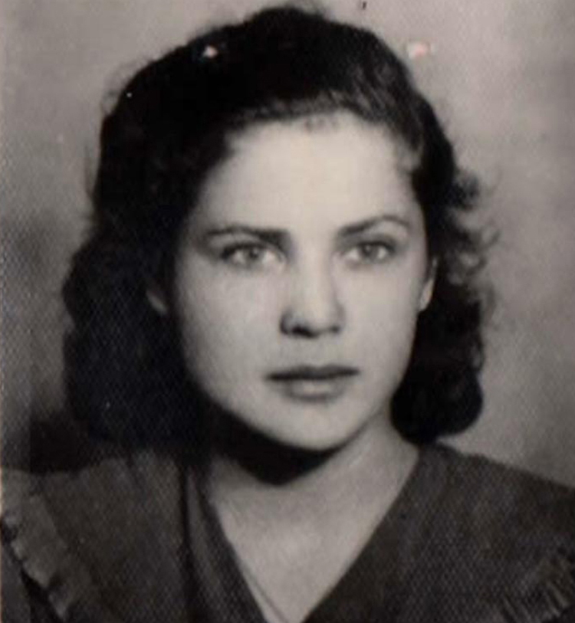
Cemal Süreyya ise daha dışa dönük, daha oyunbaz, daha dünyaya karışık bir yaradılıştı. Kelimeler onun elinde gülümser, acı bile zarafet kazanırdı. O da aynı kadına ilgi duyduğunda, kader iki şairi aynı duygunun kıyısına getirmiş oldu. Cemal Süreyya tarafında ise başka bir ton vardır. O, acıyı bile ironinin içinden geçirerek anlatan bir şairdi. Duygularını gizlemezdi ama onlara teslim de olmazdı. Eğer bu hikâyede yenilmişse bile, yenilgiyi zarif bir cümleye çevirecek yaradılıştaydı. Onun aşk anlayışı, biraz yara alıp biraz gülümsemekti. Bu yüzden bu olay onda bir dramdan çok, insan kalbinin şaşırtıcı halleri olarak kalmış gibidir.

Çoğu anlatıda erkek şairlerin duyguları konuşulur, oysa hikâyenin ortasında bir kadın vardır. Muazzez Akkaya’nın duyguları çoğu zaman başkalarının anlatımıyla gölgelenmiştir. Oysa iki büyük şairin ilgisinin odağında olmak, romantik görünse de ağır bir yük olabilir. Bir insan, başkalarının şiirinde yaşarken kendi sessizliğine mahkûm kalabilir. Belki de bu hikâyenin en yalnız kişisi oydu.

Muazzez Akkaya için yazılan Mona Rosa (Tek Gül) şiiri. Mona Roza, edebiyat tarihimizde yalnızca bir aşk şiiri değildir, aynı zamanda suskunluğun, ulaşılmaz güzelliğin ve içe gömülmüş bir kalbin yankısıdır. Sezai Karakoç bu şiirde sevdayı yüksek sesle değil, titreyen bir fısıltıyla anlatır. Çünkü bazı aşklar bağırmaz, insanın içinde sessizce büyür.

Bu şiiri okuyan herkes önce bir kadın adı duyar gibi olur, fakat biraz ilerleyince anlar ki Mona Roza yalnız bir kişi değildir. O, gençliğin kaybedilmiş zamanı, erişilemeyen güzellik, insanın el uzatıp dokunamadığı bütün hayallerdir. Şairin gözünde sevgili, etten kemikten bir varlık olmaktan çıkar, neredeyse bir efsaneye, bir bahar sabahına, bir rüyaya dönüşür.

Şiirin en güçlü tarafı, açık bir aşk itirafı gibi görünmesine rağmen içinde derin bir hüzün taşımasıdır. Çünkü burada sevgi kadar imkânsızlık da vardır. Seven kalp konuşmak ister, fakat gurur sus der. Yaklaşmak ister, fakat kader mesafe koyar. İşte bu yüzden şiirin her dizesinde bir yaklaşma ve geri çekilme hâli hissedilir.

Şiirin akrostiş olduğu, ilk yayınından tam 30 yıl sonra fark edilir. Mehmet Çınarlı’nın anlattığı keşif hikayesi oldukça ilginçtir. “Aradan yıllar geçtikten sonra, Çınarlı ile bir arkadaşı bir araya gelir ve şiirin beğenilmeyen kısımlarının çıkartılırsa daha güzel olacağını konuşurlar. Arkadaşı şiiri bozmanın mümkün olmadığını çünkü şiirin bir kadının baş harfleriyle yazılmış bir akrostiş olduğunu söyler.” 14 bendin ilk dizelerinin ilk harfleri yan yana getirildiğinde ortaya çıkan isim, M-U-A-Z-Z-E-Z A-K-K-A-Y-A-M. Bu keşif, şiirin sadece estetik bir eser olmadığını, aynı zamanda gizli bir aşk mektubu olduğunu gösterir.

2000’li yıllarda internetin yaygınlaşmasıyla şiir yeniden keşfedildi. “MUAZZEZ AKKAYAM” ismiyle akrostiş edilen şiir internet ortamında paylaşıldı. Şiir çok beğenildi, dillerde, gönüllerde yer etti, hikayeler, efsaneler anlatıldı. Bu dönemde şiir, sadece edebiyat çevrelerinden çıkıp geniş kitlelere ulaştı. Muazzez Akkaya ise esin kaynağı olduğu Mona Roza şiirinden uzun yıllar boyunca haberdar olmadı. Şiirin kendisi için yazıldığını öğrenmesi, büyük bir sürpriz olmuştu. 70 yıl boyunca bu gerçeği bilmemesi, o dönemin iletişim koşullarını da gözler önüne seriyordu.

Belki de tüm hikayenin en dokunaklı bölümü, Muazzez’in Sezai Karakoç’u vefatından bir ay kadar önce Fenerbahçe sahilinde görmesi ama tanıyamamasıydı. “Karşıdan yürüyor ve o kadar dikkatli bana bakıyordu ki… Ama beyaz saçları, sakalları olunca tanıyamadım. Bir süre sonra gazetede vefat ilanını görünce onun Sezai Karakoç olduğunu anladım. Eğer o olduğunu bilseydim, bir kafede oturup beraber bir kahve içmek isterdim.” İnsanın yüreğine bir kağıt kesiği gibi çizik atan bu sahne, zamanın ne denli acımasız olduğunu gösteriyordu.

Bu aşk hikayelerinin kahramanı olan Muazzez Akkaya, 1930 yılında Sakarya’nın Geyve ilçesinde Dünyaya geliyor. Babası Hamit Akkaya'nın Kurtuluş Savaşı'nda görev aldığı, İstiklal Madalyası'nın bulunduğu, ailesinin Cumhuriyet'in kıymetini bildiği ve okumak isteyen kız evlatlarına hep destek olduğu biliniyor.

Ciddi yokluk ve zorluklarla mücadele etmiş bir aile olduklarını söyleyen Akkaya, "Bizler İstiklal Harbi'nden yeni çıkmış genç Cumhuriyet'in çocukları, gururlu bir nesildik. Genç kızlara, kadınlara değer veren Cumhuriyet'le birlikte çok mutluyduk." diyor.

Kandilli Lisesi'ni bitirmesinin ardından 1949'da Mülkiye Mektebi'nin yatılı sınavını kazanan ilk kız öğrenci olduğunu ama o dönem kız yatakhanesi olmadığı için okula evden gidip geldiğini anlatan Akkaya, ilk senesinde iki kız olarak başladıkları üniversite yıllarında zorlanmadığını, sonrasında 8 kız öğrenci arkadaşıyla güzel anılar biriktirdiklerini ifade ediyor.

Cemal Süreya’nın “Y” Harfi

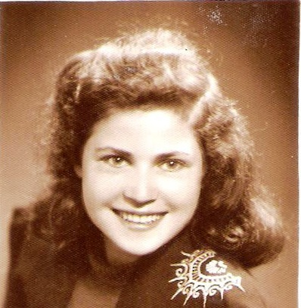
Türk edebiyatının en meşhur efsanelerinden biri, Cemal Süreyya’nın soyadındaki ikinci “y” harfinden vazgeçmesinin hikayesidir. Bu konuda yıllarca çeşitli rivayetler dolaştı, ancak gerçek hikaye Muazzez Akkaya’nın ağzından 70 yıl sonra netlik kazandı. “Bir iddiaya girmişler, onun sonucunda soy isminden bir harf attığı doğru. Hangimiz daha ileride olursak diğeri bir şeyinden vazgeçecek diye iddiaya girmişler. Bu olay olduğunda Mülkiye’nin kafesinde arkadaşlarımızla oturuyorduk. Arkadaşlarım yanlarında Sezai Karakoç’la gelmişti. Aynı masadaydık. Sonra diğer arkadaşlar kalkıp gidince ve masada sadece Sezai Karakoç’la benim kaldığımı görünce Cemal Süreyya, soy isminden bir harfi sildirmiş.”

Bu anlatım, efsanenin gerçek boyutunu gözler önüne seriyordu. İki şairin aralarındaki rekabet, sadece edebi bir yarış değil, aynı zamanda gençlik heyecanıyla yaşanan duygusal bir mücadeleydi. “Kim Muazzez’in gönlünü çelecek bakalım” diye iddiaya tutuşan iki genç, aslında bir dostluğun ve rekabetin güzel örneğini de veriyorlardı.

Muazzez Akkaya, Sezai Karakoç ve Cemal Süreya'nın kendisine olan sevgisine ilişkin, "Cemal Süreya daha çok cebime şiirler koyardı. Sonra sınıfa girince aynı şiiri tahtada da görürdüm. Şiirlerin ona ait olduğunu sonradan öğrendim. Ben o dönem bu şekilde bir arkadaş edinmeyi, ilerletmeyi hiç düşünmedim." diye konuştu.

Cemalettin adını Cemal şeklinde kısaltan, Süreyya soyadını kullanmaya başlayan, Seber soyadını zamanla bırakan Cemal Süreya’nın ilk şiirlerinde adının Cemal Süreyya şeklinde geçtiği bilinmektedir. İkinci Yeni akımının bir diğer önemli temsilcisi olan Ülkü Tamer, arkadaşı Cemal Süreya’nın soyadındaki 2. “Y” harfini bir iddia sonucu kaybettiğini aktarmıştı.

Cemal Süreya’nın soy ismindeki 2. “Y”yi atma hikâyesi ise Sezai Karakoç ile Muazzez Akkaya üzerine girdiği iddia ile ilgili değildir. Elma şiirinin ve soyadından harf atması hikayesinin aslı ise Cemal Süreya’nın ifadeleriyle şöyledir:

“O zaman çok güvenirdim belleğime. Telefon numaralarını falan kaydetmezdim. Belki de kaydetmediğim için kalırdı. Ona dedim ki, eğer bu böyleyse, ismimden bir harf atarım dedim. Kaybedince, ismimde harf aradım, iki tane olandan birini atmak daha uygun geldi.”

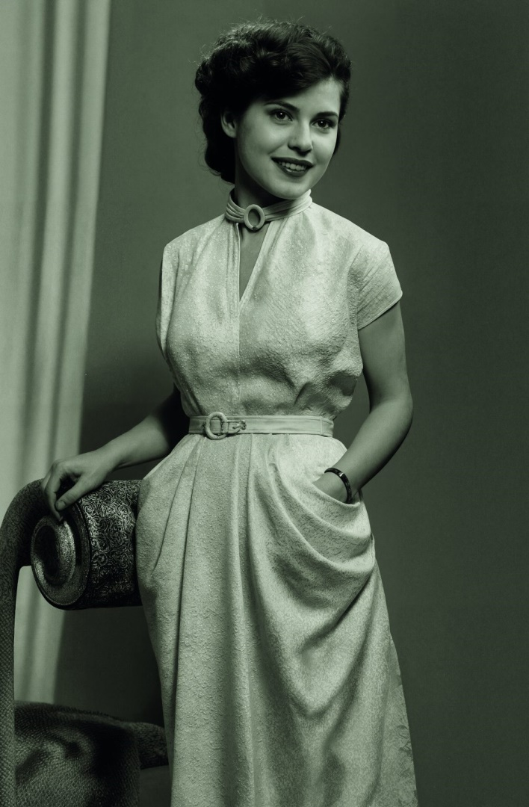
Soyadından ikinci “y” harfini atmasının sebebi Cemal Süreya’nın anlatımına göre, arkadaşıyla bir telefon numarası üzerine girdiği iddiayı kaybetmesidir. Söz konusu telefon numarası da (güvercin kanadından kısaltılarak elde edilmiş bir sözcük olan) Üvercinka olarak hitap ettiği kişinin telefon numarasıdır. Şakir Diclehan, Eyyüp Azlal’la söyleşisinde Cemal Süreya’nın Şevket Süreyya Aydemir’in “oğlu” olarak bilinmek istemediği için Süreyya yerine Süreya soyismini kullandığını kendisine söylediğini belirtmektedir.

Cemal Süreya, 1956 yılında kaleme aldığı “Elma” şiirinde, soyismindeki “y” harflerinden birini attığını ilân etmiştir. Elma adlı şiirini “adımın bir harfini atıyorum” mısrasıyla tamamlar Cemal Süreya.

Şimdi sen çırılçıplak elma yiyorsun
Elma da elma ha allahlık
Bir yarısı kırmızı bir yarısı yine kırmızı
Kuşlar uçuyor üstünde
Gökyüzü var üstünde
Hatırlanacak olursa tam üç gün önce soyunmuştun
Bir duvarın üstünde
Bir yandan elma yiyorsun kırmızı
Bir yandan sevgilerini sebil ediyorsun sıcak
İstanbul’da bir duvar
Ben de çıplağım ama elma yemiyorum
Benim öyle elmalara karnım tok
Ben öyle elmaları çok gördüm ohooo
Kuşlar uçuyor üstümde bunlar senin elmanın kuşları
Gökyüzü var üstümde bu senin elmandaki gökyüzü
Hatırlanacak olursa seninle beraber soyunmuştum
Bir kilisenin üstünde
Bir yandan çan çalıyorum büyük yaşamaklara
Bir yandan yoldan insanlar geçiyor çoğul olarak
Duvarda bir kilise
İstanbul’da bir duvar duvarda bir kilise
Sen çırılçıplak elma yiyorsun
Denizin ortasına kadar elma yiyorsun
Yüreğimin ortasına kadar elma yiyorsun
Bir yanda esaslı kederler içinde gençliğimiz
Bir yanda Sirkeci’nin tren dolu kadınları
Adettir sadece ağızlarını öptürürler
Ayaküstü işlerini görmek yerine
Adımın bir harfini atıyorum

Cemal Süreya’nın Muazzez Akkaya’ya olan sevgisi, Sezai Karakoç’unkinden farklı bir karakter taşıyordu. Daha gizli, daha üstü kapalı bir yaklaşım sergileyen Süreya, şiirlerini gizlice genç kızın cebine bırakıyor, sonra da aynı şiirleri tahtada yazıyordu. “Cemal Süreya benimle gelip konuşmaya hiç çalışmadı” ifadesi, Süreya’nın daha çekingen, belki de daha romantik bir yaklaşım sergilediğini gösteriyordu.

ve Sezai Karakoç

Yıkılmış ve yeniden doğmaya çalışan toplumun, bir kültürün, yıkılmış, çalışan bir şehrin, yeniden yapılmaya Diyarbakır Ergani’nin ve savaşın, siyasi, sosyal, ekonomik yıkıntıların içinde doğrulmaya çalışan bir çilenin bir ferdi olarak, Zülküfül Dağı eteğinde o küçük kasabada, mayıs ayı başlarında, dünyaya geldiğini söyler Sezai Karakoç. Ergani´de Zülküfül Dağı´nın sahip olduğu manevi ruhun kedisinde uyandırdığı çağrışımlar, bağbozumları, çocukluğuna ait anılar, yöre halkının anlattığı hikayeler gibi pek çok şey şiirine ve sanat hayatına yön verir.

Sezai, çocukluk yıllarında şiir yazmak gibi bir düşünceye sahip değildir aslında. Ama şiir yazmak onun kaderinde vardır. Küçük yaşlardan itibaren ruhun ektiği şiir tohumları, filizlenmeye yeşerip göğermeye başlar.

Sezai, kavruk ve mahcup bir delikanlı olarak 1950 yılında Gaziantep Lisesini bitirdikten sonra felsefe okumak istediği için İstanbul´a gider. Babasının isteği ve tavsiyesi, İlahiyat Fakültesine devam etmesidir. Ancak kendi imkanlarıyla okuyamayacağını anlayınca, parasız yatılı kısmı bulunan Ankara Siyasal Bilgiler Fakültesinin sınavlarına girer, Sezai sınavı 13. sırada kazanır ve babasının da razı olduğu eğitimi almak için Ankara'ya gider.

Sezai Karakoç, Ankara Siyasal Fakültesi Maliye Bölümü’nde ikinci sınıftayken aşkın ruhunda yarattığı etkinin yansıması sonucu ortaya çıkan “Mona Rosa” adlı şiirini kaleme alır. “Mona Rosa” Latincede “Tek Gül” anlamına gelir. Fakat şiirin halk arasında bilinen ismi ve Türkçe telaffuzu ise “Mona Roza” şeklindedir. Karakoç’un hayatının bu dönemi kaderin onun için planladığı kusursuz bir plandır.

Neden sonra başlar okula dersler devam ederken şairimim gönlünü kaptırır bir muhacir kızına ve işte bütün mesele başlar, başlar ki ne başlar. Sonu olmayan bir başlangıçtır. Kısa bir süreden sonra dayanamaz ve kendini o kıza açmaya karar verir. Uzun bir tasavvurdan sonra istediği gibi yapar ve gönlünde biriktirdiği aşkı artık kaldıramaz olmuştur. Teklifine ret cevabı alma riski yüksek olduğu halde bırakır kendini uçsuz bir ummana. İstediği cevabı alamamıştır, bu samimi Anadolu çocuğu kırılmıştır işte o an. Lakin bu kırgınlık uzun sürmez (çünkü uzunu daha başlamamıştır.) azimle tekrar deneyecektir. Lakin istediği gibi hiç olmayacaktır. Ve bu hep böyle sürer gider. Ta ki gelir, gelir ve bir yerde tıkanır işte bu tıkandığı yer 4. sınıf olur. Ama o samimi delikanlı hiç pes etmemiştir. Tam dört yıl hep istemiştir onu kendinden. Ama istediği hiç olmamıştır. Belki de bir gün olacaktır.! Artık okul bitmek üzeredir. Tam dört yıl geçmiştir.

20 Nisan 1952 Pazar günü, şiirini yazdıktan sonra Ankara’daki sınıf arkadaşlarıyla Söğütözü’ne giden Sezai Karakoç, arkadaşlarının ısrarıyla şiirini okudu. Bu tarih, edebiyat tarihimiz açısından önemli bir gün olacaktı. O günkü bahar gezintisinden döndükten sonra akşam kendileriyle birlikte kır gezisine katılan ve Mülkiye’de Yeşilay Cemiyeti Başkanı olan, üçüncü sınıftan arkadaşı Cevat Geray yanına geldi. “Sezai o şiirini rica edebilir miyim?” diyerek, şiiri kendisinden aldıktan sonra Karakoç’tan habersiz bir şekilde Hisar Dergisi’ne götürdü.
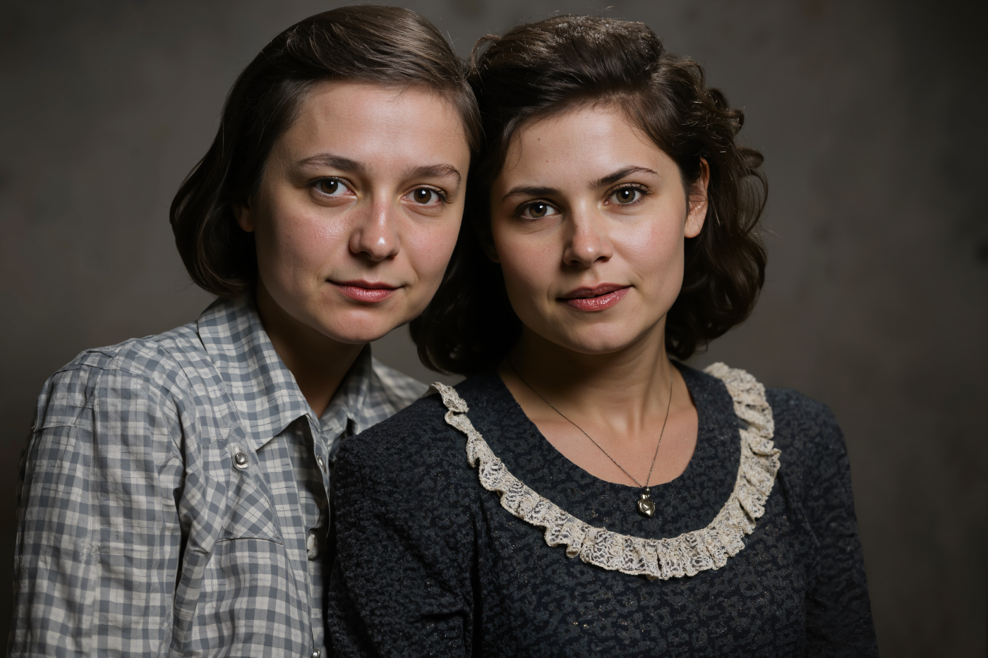
Sezai Karakoç’un aşka bakışı, onun bütün sanat anlayışının temeline oturuyordu. “Aşk bazen mihrapta imam olarak bazen elinde bir kitap olarak, bazen filozof olarak ve bazen de büyük bir sanatkâr olarak ortalıkta dolaşır” diyecekti yıllar sonra. Onun için aşk sadece beşerî bir duygu değil, metafizik bir yolculuğun başlangıcıydı. Karakoç’un o dönemki tutumu net ve kararlıydı: “Ben hecede ısrar ediyordum. ‘Gül’ kavramını yeniden diriltmenin gereğini düşünüyordum hep. ‘Mona Rosa’ böyle doğdu. Modern bir Leyla ile Mecnun denemesiydi bu.”

Derginin, genç şairin şiirini kısaltma teklifini reddetmesi, aslında akrostiş yapısını koruma arzusundan kaynaklanıyordu. Şiirin her bendinin belirli bir harfle başlaması gerekiyordu ve bu yapı bozulduğunda gizli mesaj da kaybolacaktı. İlhan Geçer’in aktardığı yayın hikayesi şöyleydi: “Mülkiye öğrencisi bir şair delikanlı ‘Mona Roza’ adlı bir şiir getirdi bize. Şiir güzel ama çok uzun, tam on dört bağlamdan, on dört beşlikten oluşuyor. Rica ettik, ‘kısaltman mümkün mü, ya da biz kısaltabilir miyiz?’ dedik. Diretti: ‘Hayır ya verdiğim haliyle yayımlayın ya da hiç yayımlamayın!’ Çaresiz, olduğu gibi yayımladık.”

Bu hikâyede en çok hissedilen şey, Sezai Karakoç’un içe akmış hüznüdür. O, duygusunu bağırarak yaşayanlardan değildi. Sevmek onda biraz beklemekti, biraz susmaktı, biraz da olmayacağını bilerek kalpte taşımaktı.

Mona Rosa şiirindeki mısralara gizlendiği gibi, Gevye'li bir muhacir kızıdır. Ve sadece Mona Rosa'nın değil Sezai Karakoç'a ait "Ping-Pong Masası" şiirinin de ilham perisidir.

"Ha Sezai ha ping-pong masası
Ha ping-pong masası ha boş tüfek
Bir el işareti eyvallah ve tak tak
Gözlerin ne kadar güzel ne kadar iyi
Ne kadar güzel ne kadar sıcak
Tak tak tak tak tak tak tak"

Erdoğan Alkan’ın Cemal Süreya’dan aktardığı sözler, bu durumu özetliyordu: “Bilirsin güzel kızlar Mülkiye’yi kazanamaz. Geyveli bir kız vardı sınıfımızda, Muazzez Akkaya. Güzelce, neşeli. Az konuşan, durgun, içe dönük, Diyarbakırlı taşra çocuğu Sezai’yi onun bu şen şakrak hali çekti. Eğlenmeyi, dans etmeyi, gülüp oynamayı seven bir kızdı. Onu hiç elinde bir kitapla görmedim. Şiirmiş, yazınmış, sanatmış, o taraklarda bezi yoktu. Umurunda olmadı Sezai’nin aşkı. Hoş Sezai de peşinden koşmadı. Bilirsin düşkündür onuruna. ‘Mona Roza’ şiirini yazarak aşkını noktalayıp yüreğindeki mezara gömdü.”

Sezai Karakoç’la yaşananları bir röportajda Muazzez Akkaya kendi bakışından anlatıyor. Sezai Karakoç'un ise daha ısrarcı bir tavrının bulunduğunu vurgulayan Akkaya, o dönem yaşananları şu sözlerle dile getirdi.

"Büyüklerimizin kafamıza çiviyle çaktıkları bazı fikirler var, 'erkek yaşça büyük, hanımı ondan küçük olmalı' gibi. Annem-babam, çevremdeki herkes de böyleydi. Sezai Karakoç da benden 1-2 yaş kadar küçüktü, benim için ilk handikap oydu zaten. Bu nedenle ihtimalini bile düşünmedim çünkü kafamda yaş konusu yerleşmişti.

Sezai Karakoç'la da detaylı hiçbir diyaloğunun olmadığını vurgulayan Akkaya, "Üniversite 2. sınıftaydık. Yazdığı şiirleri bana vermek için çok uğraşıyordu, ben mecburen tekrar ısrar etmesin diye alıyordum. Ama dediğim gibi o zamanlar okuldan biriyle arkadaş olmayı, ikisinden birini tercih etmeyi hiç düşünmedim. Okul sonrası seçtiğim eşim, o da Mülkiye mezunu olan rahmetli Orhan Giray'la çok mutlu bir hayatım oldu, 4 güzel evlat yetiştirdik" ifadesini kullandı.

Sezai Karakoç şiirini; "O dönemde şiirlere yabancı isim verme geleneği vardı. Birde bu serbestiler gül ile dalga geçince bende ‘’monna rosa’’ koydum şiirin adını. Tek gül anlamında bir şey. Tamamıyla kendimi denemek için yazdım şiiri. Akrostiş şiir yazma modası vardı birde. Genç şairler çok hevesliydi akrostiş şiirler yazmaya. Ben de gencim tabi, hem hece ölçüsüyle olsun hem de akrostiş olsun diye bir şiirde ben kaleme aldım." şeklinde aktarıyor.

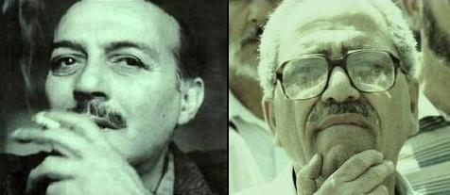
Bir gün Mülkiyede o zaman ikinci sınıftayım Ankara’nın meşhur bir kırı var Söğütözü diye oraya gittik. Bir bahar günüydü 20 Nisan. Yazdığım şiirden birkaç yakın arkadaşım haberdardı. O kır gezisinde oku diye tutturdular. Tabi diğerleri de oku dinleyelim deyince ısrarlı oldular okudum. Tabi beğendiler. Sonra döndük akşam. Öbür gün bizimle birlikte kır gezisine katılan 3. sınıflardan bir arkadaş vardı yanıma geldi. Kendisi Mülkiye de Yeşilay başkanı idi. Ben de içkiye karşı diye severdim bu kişiyi.
Bu geldi “Sezai o şiiri rica edebilir miyim’’ dedi. Verdim ben de. Aradan on ya da on beş gün geçmedi dönemin Hisar dergisi yöneticileri geldiler. Beni çağırttılar okuldan, oturduk konuştuk. O arkadaş şiirimi bunlara ulaştırmış. Şiirimi çok beğendiklerini söylediler, bir de ya acaba şurasını şöyle mi değiştirsek böyle mi yapsak diye bana soruyorlardı. Şiir güzel de bunlar büyük edebiyatçılar ya illa bir yanlış bulmaya çalışıyorlar. (gülüyor) şiirin yayınlanması konusunda hiçbir şey konuşmadık ki ben şiirimin yayınlanmasını asla istemiyordum. Ama 1952 Haziran’ında Hisar dergisinde şiiri yayınladılar. Bana yayınlanmasından bahsetmediler. Çok beğenildi şiir. Sonra Hisar’a birkaç şiir daha verdim sonra da vermedim. Çünkü fikirlerime uymayan bir dergiydi sadece edebiyat yapıyorlardı. Şiir yayınlandı elden ele dağıldı. Şiiri herkes çok beğendi. Ama kimse 30 sene boyunca akrostiş olduğunu fark etmedi. Ben şiirimi kıta olarak yazdığım için kimse anlamamıştı akrostişi.
Bir gün Hisar dergisi kapanınca, Hisar dergisini anmak isteyenler bir araya gelmişti Ankara’da. O buluşmada Hisar dergisinin sahibine bir arkadaşı benim şiirim üzerine konuşulurken ‘’o şiir akrostiş’’ demiş. Tabi Hisar’ın sahibi şaşırmış ‘’ya olur mu öyle şey diye’’. Ta 30 yıl sonra tartışmaya başlamışlar. Hadi bakalım demişler şiire. Sonra incelemişler akrostişi fark etmişler tabi.
Sonra o dergi sahibi bunu radyo da anlattı ‘’şiir akrostiştir’’ diye. Tabi bu durum benim kulağıma da çalındı. Ama sanmayın o adam şiiri inceleyip de şiirimin akrostiş olduğunu anladı. Bu olaydan iki hafta önce bir yakın arkadaşıma şiirin akrostiş olduğunu açıklamıştım. O da yakınına paylaşmış. Öyle öyle derken çıktı durum ortaya. Yoksa bir 30 sene daha beklerlerdi şiiri anlamak için.
Şiirin akrostiş olduğu çözüldü. Sonra da herkes bir rivayet uydurdu. Şiiri mülkiye de okumuşum da birisi intihar etmiş. Ne şiiri Mülkiye de okudum. Ne de birisi intihar etti. Şairinin reddettiği şiir diyorlar. Hepsi uydurma. Birisi benim yüzümden intihar etse ben yaşayabilir miyim? İşte böyle bir daha bu şiirle ilgili hiçbir şey söylemeyeceğim ilk ve son…"

İşte Sezai Karakoç’un dilinden o hikâye: ne Muazzez Akkaya’nın ismini andı Sezai Karakoç ne de bir aşktan bahsetti. Belki o zihinlerdeki hikâyelerin hepsini yıkıp geçti. Ne nedir bilinmez ama Sezai Karakoç’un dilinden ‘”Monna rosa’’ böyle…"

MONA ROSA

Mona Rosa. Siyah güller, ak güller.
Geyve'nin gülleri ve beyaz yatak.
Kanadı kırık kuş merhamet ister.
Ah senin yüzünden kana batacak.
Mona Rosa. Siyah güller, ak güller.

Ulur aya karşı kirli çakallar,
Ürkek ürkek bakar tavşanlar dağa.
Mona Rosa bugün bende bir hal var.
Yağmur iri iri düşer toprağa,
Ulur aya karşı kirli çakallar.

Açma pencereni perdeleri çek,
Mona Rosa seni görmemeliyim.
Bir bakışın ölmem için yetecek.
Anla Mona Rosa ben bir deliyim.
Açma pencereni perdeleri çek.

Zeytin ağaçları, söğüt gölgesi,
Bende çıkar güneş aydınlığına.
Bir nişan yüzüğü bir kapı sesi.
Seni hatırlatır her zaman bana.
Zeytin ağaçları, söğüt gölgesi.

Zambaklar en ıssız yerlerde açar
Ve vardır her vahşi çiçekte gurur.
Bir mumun ardında bekleyen rüzgar,
Işıksız ruhumu sallar da durur.
Zambaklar en ıssız yerlerde açar.

Ellerin, ellerin ve parmakların
Bir nar çiçeğini eziyor gibi.
Ellerinden belli olur bir kadın,
Denizin dibinde geziyor gibi.
Ellerin, ellerin ve parmakların.

Zaman ne de çabuk geçiyor Mona.
Saat onikidir söndü lambalar
Uyu da turnalar girsin rüyana,
Bakma tuhaf tuhaf göğe bu kadar.
Zaman ne de çabuk geçiyor Mona.

Akşamları gelir incir kuşları,
Konarlar bahçemin incirlerine.
Kiminin rengi ak kiminin sarı.
Ah beni vursalar bir kuş yerine.
Akşamları gelir incir kuşları.

Ki ben Mona Rosa bulurum seni
İncir kuşlarının bakışlarında.
Hayatla doldurur bu boş yelkeni.
O masum bakışların su kenarında.
Ki ben Mona Rosa bulurum seni.

Kırgın kırgın bakma yüzüme Rosa.
Henüz dinlemedin benden türküler.
Benim aşkım uymaz öyle her saza.
En güzel şarkıyı bir kurşun söyler.
Kırgın kırgın bakma yüzüme Rosa.

Artık inan bana muhacir kızı,
Dinle ve kabul et itirafımı.
Bir soğuk, bir mavi, bir garip sızı
Alev alev sardı her tarafımı.
Artık inan bana muhacir kızı.

Yağmurdan sonra büyürmüş başak,
Meyvalar sabırla olgunlaşırmış.
Bir gün gözlerimin ta içine bak
Anlarsın ölüler niçin yaşarmış.
Yağmurdan sonra büyürmüş başak.

Altın bilezikler o kokulu ten
Cevap versin bu kuş tüyüne.
Bir tüy ki can verir gülümsesen,
Bir tüy ki kapalı geceye güne.
Altın bilezikler o kokulu ten.

Mona Rosa. Siyah güller, ak güller.
Geyve'nin gülleri ve beyaz yatak.
Kanadı kırık kuş merhamet ister,
Ah senin yüzünden kana batacak.
Mona Rosa. Siyah güller, ak güller.

Yıllar sonra Muazzez Akkaya ile yapılan bir söyleşide; Karakoç ve Süreya'ya yakınlık gösterecek, umut verecek bir davranışta da bulunmadığının altını çizen Akkaya, üniversitede sosyal, enerji dolu bir öğrenci olduğunu ve pinpon oynamayı çok sevdiğini aktardı.

Muazzez Akkaya, "Bana yazılan şiirleri zaman içinde ne yazık ki kaybettim, buna gerçekten üzülüyorum. Evlenirken problem olmasın diye düşünerek ablamın evinde bir yere koymuştum. Sonra da eşimle bir sorun yaşamayalım diye geri almadım. Maalesef orada da şiirler zamanla telef oldu. Buna gerçekten üzülüyorum, keşke o şiirleri saklasaydım." şeklinde konuştu.

Sezai Karakoç ve Cemal Süreya'nın kendisine olan sevgisini eşi Orhan Giray'ın hiç dile getirmediğini anlatan Akkaya, "Rahmetli eşimle çok mutlu günler geçirdik, iyi ki de onu seçmişim. Eşimle bu konuları hiç konuşmadık ama belki de haberi vardı. Çünkü bana küçük bir şiir de yazmıştı. Dizeleri hatırımda, ezberimde, 'İsterim ömrümce, buldum ben gönlümce/Gözlerimde yaş, arzuyla demlenince' böyle bir şiirdi. Belki çok küçük bir şiir ama emek verip, buna uğraşması benim için çok kıymetliydi." Dedi.

Mülkiye'nin ardından hukuk okuduğunu, 30 yıl boyunca Hazine avukatlığı yaptığını ve bir yandan da dört çocuk büyüttüğünü belirten Akkaya, tüm zorluklarına karşın işini bırakmayı hiç düşünmediğini söyledi.

Yanına aldığı, maddi zorluklar içerisindeki bir genç kızın desteğiyle çocuklarını büyüttüğünü vurgulayan Akkaya, bugünün kız çocuklarına da "Kız çocuklarının muhakkak eğitimlerini alması, çalışmaları ve kendi ayakları üzerinde durmaları lazım." önerisinde bulundu.

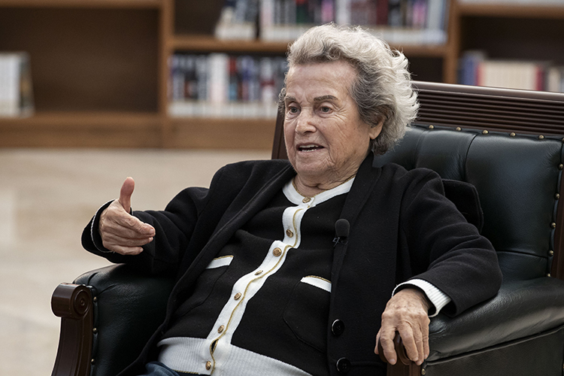
Zaman içerisinde dört evladından birini kaybettiğini, İstanbul'da yaşadığını, torunlarıyla vakit geçirmeyi ve kitap okumayı çok sevdiğini aktaran Akkaya, aynı zamanda sivil toplum kuruluşlarında görev aldığını, sosyal yaşamdan hiç kopmadığını ve hayatını renklendirmek için çabaladığını sözlerine ekledi.

Muazzez Akkaya’nın kızı da yaptığı bir aktarımda annesi ile ilgili olarak; "Annem Mülkiye’de okumuş. Öğrenciliğinde çok güzel bir kadınmış. Grace Kelly tipinde. Pingpong şampiyonu olmuş okulda. Bugün anneme Sezai Karakoç’un aşkını ve şiirini sordum. Annemin bu aşktan ve şiirden haberi olmamış. Ama şunu anımsıyor: Paltosunun cebinde şairi meçhul aşk şiirleri bulurmuş! Babamla evlenirken babama bu şiirlerden söz etmiş, babam da şiir yazmaya kalkışmış annem için ama tabii ki çocukça şiirler olmuş bunlar. Annem Hazine avukatlığından emekli oldu. Maliye Bakanlığı’nda çalışırken babamla tanışıp aşk evliliği yapmışlar. 48 sene harika bir evlilikleri oldu. Maalesef geçen hafta babamı kaybettik." ifadelerini kullanıyor.

Son Olarak

Muazzez Akkaya’nın 7 Haziran 2025’te vefatıyla, Türk edebiyatının en büyük aşk hikayelerinden birinin son tanığı da dünyaya gözlerini yumdu. Yaklaşık bir yıl önce safra kesesi kanseri teşhisi konulan ve bir süre tedavi gören Muazzez Akkaya Giray, İstanbul’daki evinde hayata gözlerini yumdu. Onun vefatıyla, sadece bir kadın değil, aynı zamanda bir dönemin, bir aşkın ve bir şiirin son tanığı da kaybedildi.

Hayat üç insanın kaderlerinin bir araya getirerek birbirlerinden bağlantısız ama ilişkili tarihin en etkileyici aşk hikayelerinden birini yaşatmıştı bu üç gence. Ve ömürleri boyunca bu aşkın aziz hatırasına zerre kadar leke sürmeden yaşadılar ve sıkıcı bir filmden çıkar gibi, sessizce çıkıp gittiler. Sezai Karakoç, karşılıksız aşkını sanatsal bir zafere çevirdi. “Aşk cellâdından ne çıkar mademki yar vardır” mısrasında özetlediği anlayış, tüm şiir serüveninin temelini oluşturdu. Cemal Süreya, iddiayı kaybetmesine ve soyadından bir harf çıkarmasına rağmen, bu deneyimden güçlenerek çıktı. “Süreyya”dan “Süreya”ya dönüşen ismi, aslında onun sanatsal kimliğinin de dönüşümünü simgeliyordu. Muazzez ise sadece iki şairin ilham perisi olmakla kalmadı, aynı zamanda kendi döneminin ileri görüşlü kadınlarından biri oldu.

Bu hikayenin vereceği en büyük ders, hiçbir duygunun boşa gitmediği olsa gerek. Sanat böyle bir şeydi işte, sonsuzluğa silinmez bir şekilde yazı yazmak demekti! Acılar sanata, hayal kırıklıkları güzelliğe, karşılıksız aşklar ölümsüz eserlere dönüşüyor her seferinde. Mona Rosa hikayesi, aşkın en güzel paradoksunu da içinde barındırıyor: Kavuşamayan aşk, kavuşandan daha ölümsüz oluyor her seferinde” belki de bu yüzden merhum Veysel “Kavuşamazsın aşk olur!2 diyordu. Sezai Karakoç’un Muazzez’e kavuşamaması, aşkından bir şey eksiltmedi, çünkü hayatı boyunca evlenmedi Karakoç. Ama onu büyük bir şair yapan merdivenin ilk basamağını oluşturdu.

Evet yıllar boyu, nesilden nesile fotokopi kağıtlarıyla geçen ve her genç kızın kendisine de böyle bir şiir yazılmasını arzu ettiği “Mona Rosa, siyah güller, ak güller” mısraları, bundan sonra da genç kalplerde yankılanmaya, aşkın gücüne inanan ruhları beslenmeye devam edecek. Ve belki de bir gün, yeni bir Sezai, yeni bir Muazzez için yeni bir şiir yazacak. Kim bilir; belki de aşkın ve sanatın en büyük sırrı buydu!

Bu aşk üçgeni, bir beraberlik hikâyesinden çok bir eksiklik hikâyesidir. Kimsenin tam kazanmadığı, kimsenin tam kaybetmediği bir gençlik hatırası… Ama edebiyat bazen mutlu sonlardan değil, yarım kalmış duygulardan doğar. Belki de bu yüzden yıllar geçse de insanlar bu hikâyeyi konuşur. Çünkü bazı aşklar yaşanmaz, yalnızca şiir olur.

Monna Rosa…
Belki bir aşk şiiriydi…
Belki de içinde kaybolan bir aşkın sessiz çığlığıydı. Kim bilir…

Nadir AVŞAROĞLU
Mayıs - 2026

“Y” harfi atılana kadar yazarın soyadı “Süreyya” olarak yazılmıştır.
https://www.indyturk.com/
https://caydegirmenicpal.meb.k12.tr/
https://mbirgin.com/?c=Cevap&TopicID=1038&t=monarozavehikayesi
Muazzez Akkaya'nın Ping-Pong şampiyonudur.
https://www.indyturk.com/
https://www.aa.com.tr/
https://tahtagemi.net/iki-sairin-aski-mona-rosa/

